Приложение 3

Требования к оформлению статей

Для участия в конференции принимаются статьи (тезисы) объемом не более 5 страниц (со списком литературы) формата А4. Текстовый редактор – Microsoft Word, шрифт Times New Roman, размер шрифта – 14 пт. Межстрочный интервал – полуторный. Выравнивание текста – по ширине страницы. Абзацный отступ – 1,25 мм. Все поля страницы – 2 см.
Статья должна соответствовать требованиям РИНЦ, т.е. помимо основного текста содержать следующие сведения на русском и английском языках:
- тематический рубрикатор (УДК/ББК);
- фамилия, имя, отчество автора (авторов) полностью;
- ученая степень, звание, должность;
- полное и точное название места работы, учебы, подразделения организации; контактная информация (e-mail, почтовый адрес организации с указанием индекса и телефон);
- название статьи;
- аннотация (250-300 знаков с пробелами);
- ключевые слова (5-7 слов);
Ссылки на использованную литературу оформляются в квадратных скобках с указанием страницы (например, [2, с. 64]). Список использованной литературы располагается в конце статьи и оформляется строго по ГОСТ Р 7.0.5-2008.
Таблицы и графики входят в объем статьи.
Графики следует делать черно-белыми или с использованием узорной заливки в Microsoft Excel, вставлять в Microsoft Word с помощью специальной вставки, чтобы сохранилась связь с исходными данными, шрифт Calibri, размер – 8 пт.
Таблицы выполнить шрифтом Helios Cond, размер – 9 пт., а если Ваша версия Word его не поддерживает, то Arial Narrow, размер – 9 пт., линии таблицы – 0,5 пт.
Шрифт названий рисунков и таблиц – Times New Roman Cyr, 12 пт., выравнивание по центру строки. Рисунки и таблицы выравниваются по центру, название к рисунку дается под рисунком, название к таблице дается над ней. Оформление на примере ниже:

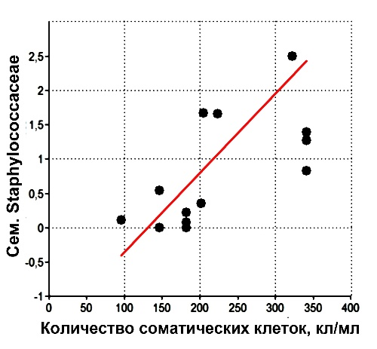
Рис. 1. Связь между физиологическими процессами организма и количеством некоторых групп бактерий в рубце
Таблица 1 – Характеристика быков-производителей отечественной селекции по уровню племенной ценности
№  n/n | Кличка,  инвентарный № быка | Уровень средней продуктивности на корову по стаду, кг
 |  | Менее 8000 кг молока |  | Более 8000 кг молока
 |  | Племенная ценность методом дочери-сверстницы (надой)
 |  | n дочерей | + к сверстницам | n дочерей | + к сверстницам
1 | Мустанг 151 | 18 | 1571 | 122 | 1097
2 | Кефир 227 | 74 | 917 | 22 | 691
Источник: собственные исследования

В случае несоответствия требованиям к оформлению Оргкомитет вправе отказать в публикации материалов в сборнике.
Пример оформления статьи приведен ниже.

Пример оформления статьи

УДК/ББК
Фамилия И.О. автора(ов)
Место работы (учебы) автора(ов),
e-mail:
Пустая строка
НАЗВАНИЕ СТАТЬИ
(Times New Roman, размер шрифта 14, прописные буквы, выравнивание по центру, полужирный шрифт, полуторный интервал).
Пустая строка
Аннотация. (на русском языке) (Times New Roman, размер шрифта 14, строчные буквы, выравнивание по ширине, одинарный интервал, отступ 1.25, применение курсивного начертания) – 250-300 печатных знаков с пробелами.
Ключевые слова: (на русском языке) (Times New Roman, размер шрифта 14, строчные буквы, выравнивание по ширине, полуторный интервал, отступ 1.25, применение курсивного начертания) – 5-7 слов.
Пустая строка
Основной текст (Times New Roman, размер шрифта 14, строчные буквы, выравнивание по ширине, полуторный интервал, отступ 1.25, обычный шрифт).
Пустая строка
Литература (на русском языке)
(Times New Roman, размер шрифта 14, строчные буквы, выравнивание по ширине, полуторный интервал, без абзацного отступа, обычный шрифт, без автоматической нумерации).
Пустая строка
Информация об авторе (-ах) (на русском языке)
Фамилия Имя Отчество (страна, город) – ученая степень, должность, название организации (полный адрес организации, e-mail). (Times New Roman, размер шрифта 14, строчные буквы, выравнивание по ширине, полуторный интервал, отступ 1.25, обычный шрифт).
Пустая строка
Фамилия И.О автора(ов) (на английском языке)
Место работы (учебы) автора(ов) (на английском языке),
e-mail:
Пустая строка
НАЗВАНИЕ СТАТЬИ (НА АНГЛИЙСКОМ ЯЗЫКЕ)
(Times New Roman, размер шрифта 14, прописные буквы, выравнивание по центру, полужирный шрифт, полуторный интервал)
Пустая строка
Аннотация. (на английском языке) (Times New Roman, размер шрифта 14, строчные буквы, выравнивание по ширине, полуторный интервал, отступ 1.25, применение курсивного начертания) – 250-300 печатных знаков.
Ключевые слова: (на английском языке) (Times New Roman, размер шрифта 14, строчные буквы, выравнивание по ширине, полуторный интервал, отступ 1.25, применение курсивного начертания) – 5-7 слов.
Пустая строка
Информация об авторе (-ах) (на английском языке)
Фамилия Имя Отчество (страна, город) – ученая степень, должность, название организации (полный адрес организации, e-mail). (Times New Roman, размер шрифта 14, строчные буквы, выравнивание по ширине, полуторный интервал, отступ 1.25, обычный шрифт).
Пустая строка
Литература (на английском языке)
(Times New Roman, размер шрифта 14, строчные буквы, выравнивание по ширине, полуторный интервал, без абзацного отступа, обычный шрифт, без автоматической нумерации).

